Publicado no D.O.C. São Paulo,25, Ano 67 terça-feira

08 de Fevereiro de 2022

GABINETE DO PREFEITO
RICARDO NUNES

DECRETOS

DECRETO Nº 61.036, DE 7 DE FEVEREIRO DE 2022
Dispõe sobre a reorganização da Secretaria Executiva de Planejamento e Entregas Prioritárias – SEPEP, da Secretaria de Governo Municipal, e a criação e organização da Secretaria Executiva de Limpeza Urbana – SELIMP, na Secretaria Municipal das Subprefeituras, bem como altera a denominação e a lotação dos cargos de provimento em comissão que especifica.
RICARDO NUNES, Prefeito do Município de São Paulo, no uso das atribuições que lhe são conferidas por lei,
D E C R E T A:
CAPÍTULO I
DA SECRETARIA EXECUTIVA DE PLANEJAMENTO E ENTREGAS PRIORITÁRIAS - SEPEP
Art. 1º A Secretaria Executiva de Planejamento e Entregas Prioritárias - SEPEP, da Secretaria de Governo Municipal, criada pelo artigo 5º, inciso II, do Decreto nº 60.038, de 31 de dezembro de 2020, fica reorganizada nos termos do Capítulo I deste decreto.
Seção I
Do Detalhamento da Estrutura Básica
Art. 2º A Secretaria Executiva de Planejamento e Entregas
Prioritárias - SEPEP é integrada por:
I - Assessoria Técnica - AT;
II - Coordenadoria de Planejamento – CP;
III - Unidade de Entregas – UE;
IV - Coordenadoria de Avaliação e Gestão da Informação
– CAGI.
Seção II
Das Atribuições
Art. 3º A Secretaria Executiva de Planejamento e Entregas
Prioritárias – SEPEP tem as seguintes atribuições:
I - orientar a definição das estratégias que nortearão as políticas, programas e planos governamentais;
II - estabelecer as diretrizes para elaboração do planejamento municipal no que tange à definição de investimentos e melhor alocação de recursos, coordenando a coesão entre os planos setoriais existentes;
III - coordenar a formulação do Programa de Metas Municipal, nos termos do artigo 69-A da Lei Orgânica do Município de São Paulo;
IV - elaborar as diretrizes e indicar os objetivos e metas do
Plano Plurianual - PPA, garantindo a vinculação estratégica aos demais instrumentos do planejamento municipal;
V - estabelecer estrutura de governança intersecretarial, coordenando as instâncias de monitoramento das secretarias a respeito dos avanços dos projetos monitorados;
VI - criar, em nível central e de forma sistematizada, perante órgãos e entidades da Prefeitura, método e rotina de acompanhamento das principais políticas e programas governamentais, de maneira a produzir orientações e relatórios técnicos;
VII - dotar o Prefeito e o núcleo central do governo de informações gerenciais a respeito da carteira de entregas prioritárias da gestão, de modo a subsidiar decisões com base em evidências;
VIII - identificar os pontos críticos que comprometam as entregas elencadas como prioritárias para a gestão, visando mitigar riscos;
IX - auxiliar os demais órgãos municipais na revisão das políticas e programas e na tomada de decisão qualificada, com base nos indicadores de desempenho monitorados;
X - promover a integração dos dados produzidos e disponibilizados pelas Secretarias Municipais;
XI - coordenar e dar publicidade ao Sistema Municipal de
Indicadores da Cidade de São Paulo;
XII - exercer a Diretoria Executiva da Comissão Municipal para o Desenvolvimento Sustentável - Agenda 2030, nos termos do Decreto nº 59.020, de 21 de outubro de 2019, e alterações posteriores;
XIII - exercer outras atribuições correlatas e complementares à sua área de atuação.
Art. 4º A Assessoria Técnica - AT tem as seguintes atribuições:
I - realizar análises, estudos e pareceres para oferecer suporte técnico ao Secretário Executivo no processo de tomada de decisão;
II - supervisionar e coordenar as atividades de administração geral e examinar os expedientes encaminhados ao
Secretário Executivo;
III - apoiar e elaborar o planejamento estratégico da Secretaria Executiva;
IV - executar atividades relacionadas a representações políticas, audiências e reuniões institucionais do Secretário Executivo;
V - exercer outras atribuições que lhe forem incumbidas pelo Secretário Executivo.
Art. 5º A Coordenadoria de Planejamento – CP tem as seguintes atribuições:
I - coordenar os trabalhos de elaboração do Programa de Metas;
II - indicar as diretrizes, os objetivos e as metas do Projeto de Lei do Plano Plurianual;
III - indicar as metas e prioridades que deverão constar, anualmente, do Projeto de Lei de Diretrizes Orçamentárias e do Projeto de Lei Orçamentária Anual, tendo como base o estabelecido no Programa de Metas;
IV - consolidar métricas, indicadores e metodologia de monitoramento das entregas físicas do Programa de Metas e do Plano Plurianual, observando os princípios da abertura de dados e da transparência ativa;
V - acompanhar a execução das despesas do Fundo de
Desenvolvimento Urbano – FUNDURB e do Fundo Municipal de
Saneamento – FMSAI.
Art. 6º A Unidade de Entregas – UE tem as seguintes atribuições:
I - definir, a partir do planejamento municipal quadrienal, método de trabalho para o conjunto de entregas prioritárias, monitorando o seu progresso com a produção de diagnósticos e relatórios situacionais;
II - identificar pontos críticos e contribuir para a mitigação de riscos de implementação das entregas prioritárias da gestão;
III - estimular o desenvolvimento de ações, por meio da captação de recursos e articulação de parcerias de cooperação técnica, que contribuam para o cumprimento e/ou antecipação do cronograma das entregas prioritárias; IV - promover a articulação intersecretarial e a gestão do conhecimento, a fim de garantir a incorporação da metodologia e o aprimoramento das rotinas de trabalho;
V - monitorar a execução de ações prioritárias, não previstas no Programa de Metas Municipal, definidas em portaria do Secretário de Governo Municipal.
Art. 7º A Coordenadoria de Avaliação e Gestão da Informação – CAGI tem as seguintes atribuições:
I - gerir o Observatório de Indicadores da Cidade de São
Paulo, com vistas a avaliar a qualidade da gestão pública municipal, a qualidade de vida da população e o acesso a equipamentos e serviços públicos;
II - dar publicidade aos indicadores monitorados por meio de plataforma eletrônica específica;
III - subsidiar a formulação, o planejamento, o monitoramento e a avaliação de políticas públicas, bem como propor novos indicadores com os respectivos critérios de cálculo e metodologia de coleta de dados e informações;
IV - consolidar e divulgar os indicadores previstos na Lei nº 14.173, de 26 de junho de 2006;
V - promover o diálogo e o intercâmbio de dados, informações e metodologias com outros observatórios temáticos e núcleos de pesquisa;
VI - propor parcerias entre órgãos municipais e outros atores, públicos ou privados, para o fortalecimento do Sistema Municipal de Indicadores da Cidade de São Paulo.
Seção III
Dos Cargos de Provimento em Comissão
Art. 8º Os cargos de provimento em comissão da Secretaria
Executiva de Planejamento e Entregas Prioritárias - SEPEP são os constantes do Anexo I deste decreto, renomeados e com as lotações alteradas na conformidade da coluna “Situação Nova do Cargo”.
CAPÍTULO II
DA SECRETARIA EXECUTIVA DE LIMPEZA URBANA – SELIMP
Art. 9º Fica criada, na Secretaria Municipal das Subprefeituras, a Secretaria Executiva de Limpeza Urbana – SELIMP, com a organização prevista no Capítulo II deste decreto.
Seção I
Do Detalhamento da Estrutura Básica
Art. 10. A Secretaria Executiva de Limpeza Urbana - SELIMP, da Secretaria Municipal das Subprefeituras, é integrada pela
Coordenadoria de Operações e Fiscalização, composta por:
I - Divisão de Operações de Serviços Indivisíveis de Limpeza
Urbana;
II - Divisão de Fiscalização de Posturas Municipais.
Seção II
Das Atribuições
Art. 11. A Secretaria Executiva de Limpeza Urbana – SELIMP tem por atribuições gerir, regular e fiscalizar os serviços indivisíveis de limpeza urbana contratados em regime de empreitada, bem como o cumprimento, pelos munícipes-usuários, das condutas e posturas municipais.
Parágrafo único. Para fins de aplicação das penalidades pelo descumprimento das posturas relacionadas aos prestadores de serviços públicos delegados de limpeza urbana, a
Secretaria Municipal das Subprefeituras, por meio da Secretaria
Executiva de Limpeza Urbana - SELIMP, atuará em colaboração com a Agência Reguladora de Serviços Públicos do Município de São Paulo – SP Regula, nos termos previstos no Decreto nº 60.941, de 23 de dezembro de 2021.
Art. 12. A Coordenadoria de Operações e Fiscalização tem as seguintes atribuições:
I - superintender, em coordenação com as Subprefeituras, a fiscalização da prestação de serviços indivisíveis de limpeza urbana contratados em regime de empreitada, de forma a garantir a uniformidade do serviço em todo o território municipal;
II – propor, ao Secretário Executivo, ações e procedimentos relativos à melhoria da gestão, regulação e fiscalização da prestação de serviços indivisíveis de limpeza urbana contratados em regime de empreitada;
III - coordenar a fiscalização do cumprimento, pelos munícipes-usuários:
a) das posturas municipais relacionadas à limpeza urbana previstas na Lei nº 13.478, de 30 de dezembro de 2002;
b) das condutas e posturas municipais previstas na Lei nº
14.803, de 26 de junho de 2008;
IV - sugerir ao Secretário Executivo medidas e procedimentos visando o aperfeiçoamento da gestão, a regulamentação e fiscalização do cumprimento das posturas municipais relacionadas à limpeza urbana previstas na Lei nº 13.478, de 30 de dezembro de 2002, e das condutas e posturas municipais previstas na Lei nº 14.803, de 26 de junho de 2008;
V - executar outras atividades compatíveis e correlatas com a sua área de atuação.
Art. 13. A Divisão de Operações de Serviços Indivisíveis de
Limpeza Urbana tem as seguintes atribuições:
I - atuar, em conjunto com as Subprefeituras, na fiscalização da prestação de serviços indivisíveis de limpeza urbana contratados em regime de empreitada;
II - apresentar estudos e dados destinados a subsidiar a
Coordenadoria de Operações e Fiscalização na formulação de propostas de melhoria da gestão, regulação e fiscalização da prestação de serviços indivisíveis de limpeza urbana contratados em regime de empreitada;
III - executar outras atividades compatíveis e correlatas com a sua área de atuação.
Art. 14. A Divisão de Fiscalização de Posturas Municipais tem as seguintes atribuições:
I - fiscalizar o cumprimento, pelos munícipes-usuários: a) das posturas municipais relacionadas à limpeza urbana previstas na Lei nº 13.478, de 2002, aplicando as penalidades correspondentes;
b) das condutas e posturas municipais previstas na Lei nº
14.803, de 2008, aplicando as penalidades correspondentes;
II - apresentar estudos e dados destinados a subsidiar a
Coordenadoria de Operações e Fiscalização na formulação de propostas de melhoria da gestão, regulação e fiscalização do cumprimento, pelos munícipes-usuários, das posturas municipais relacionadas à limpeza urbana previstas na Lei nº 13.478, de 2002, e das condutas e posturas municipais previstas na Lei nº 14.803, de 2008;
III - executar outras atividades compatíveis e correlatas com a sua área de atuação.
Seção III
Dos Cargos de Provimento em Comissão
Art. 15. Os cargos de provimento em comissão da Secretaria Executiva de Limpeza Urbana são os constantes do Anexo
II deste decreto, renomeados e com as lotações alteradas na conformidade da coluna “Situação Nova do Cargo”.
CAPÍTULO III
DAS DISPOSIÇÕES FINAIS
Art. 16. Ficam criadas, na Secretaria Executiva de Planejamento e Entregas Prioritárias - SEPEP, da Secretaria de Governo
Municipal, as seguintes unidades:
I – Assessoria Técnica - AT;
II - Coordenadoria de Planejamento – CP;
III - Unidade de Entregas – UE;
IV – Coordenadoria de Avaliação e Gestão da Informação
– CAGI.
Art. 17. Em decorrência da reorganização prevista neste decreto, ficam suprimidas as seguintes unidades, com seus elementos – atribuições, bens patrimoniais, serviços, contratos, acervo, pessoal, recursos orçamentários e financeiros - destinados à Secretaria Executiva de Planejamento e Entregas Prioritárias - SEPEP, da Secretaria de Governo Municipal, na conformidade deste artigo:
I - a Coordenadoria de Gestão do Programa de Metas, da
Secretaria Executiva de Planejamento e Entregas Prioritárias, da Secretaria de Governo Municipal, destinando-se os seus elementos à Unidade de Entregas;
II - o Observatório de Indicadores da Cidade de São Paulo, da Coordenadoria de Produção e Análise de Informação, da Secretaria Municipal de Urbanismo e Licenciamento, destinando-
-se os seus elementos à Coordenação de Avaliação e Gestão da Informação.
Art. 18. O Decreto nº 60.941, de 2021, passa a vigorar acrescido ao artigo 5º-A e com outras alterações, na seguinte conformidade:
“Art. 5º Compete à Secretaria Municipal das Subprefeituras a fiscalização de posturas municipais relacionadas aos munícipes-usuários previstas nas Leis nº 13.478, de 30 de dezembro de 2021, e nº 14.803, de 26 de junho de 2008, bem como nos seus respectivos decretos regulamentares.” (NR)
“Art. 5º-A. Compete à Agência Reguladora de Serviços Públicos do Município de São Paulo – SP Regula a fiscalização de posturas municipais relacionadas aos prestadores de serviços delegados de serviços públicos de limpeza urbana, previstas nas Leis nº 13.478, de
30 de dezembro de 2021, e nº 14.803, de 26 de junho de 2008, bem como nos seus respectivos decretos regulamentares, concorrentemente com a Secretaria Municipal das Subprefeituras.
§ 1º A competência concorrente para fiscalização prevista no “caput” é composta pelos atos de verificação factual, análise, instrução e aplicação das penalidades descritas neste artigo e será realizada de forma válida por quaisquer dos órgãos ou entidades referidos neste artigo e outros que venham a celebrar acordos para auxiliar na fiscalização dos serviços.
§ 2º Uma vez lavrado o auto de infração, ficará adstrita ao órgão ou entidade que realizou a lavratura do auto a exclusividade na apreciação de eventuais recursos interpostos até a prolação de decisão definitiva, no âmbito administrativo, da aplicação de penalidades.” (NR)
“Art. 8º.................................................................
II - fiscalizar e arrecadar, em articulação com a Secretaria Municipal da Fazenda, a Taxa de Resíduos Sólidos de Serviços de Saúde – TRSS e a Taxa de Fiscalização de Serviços de Limpeza Urbana – FISLURB, nos termos dos artigos 113 e 238 da Lei nº 13.478, de 30 de dezembro de 2002;
...................................................................” (NR)
Art. 19. Este decreto entrará em vigor na data de sua publicação, revogados a alínea “d” do artigo 8º, o inciso III do artigo 35 e o artigo 39, todos do Decreto nº 60.061, de 3 de fevereiro de 2021.
PREFEITURA DO MUNICÍPIO DE SÃO PAULO, em 7 de fevereiro de 2022, 469º da Fundação de São Paulo.
RICARDO NUNES, PREFEITO
ALEXANDRE MODONEZI, Secretário Municipal das Sub prefeituras
JOSÉ RICARDO ALVARENGA TRIPOLI, Secretário Municipal da Casa Civil
EUNICE APARECIDA DE JESUS PRUDENTE, Secretária Municipal de Justiça
RUBENS NAMAN RIZEK JUNIOR, Secretário de Governo Municipal
Publicado na Secretaria de Governo Municipal, em 7 de fevereiro de 2022.
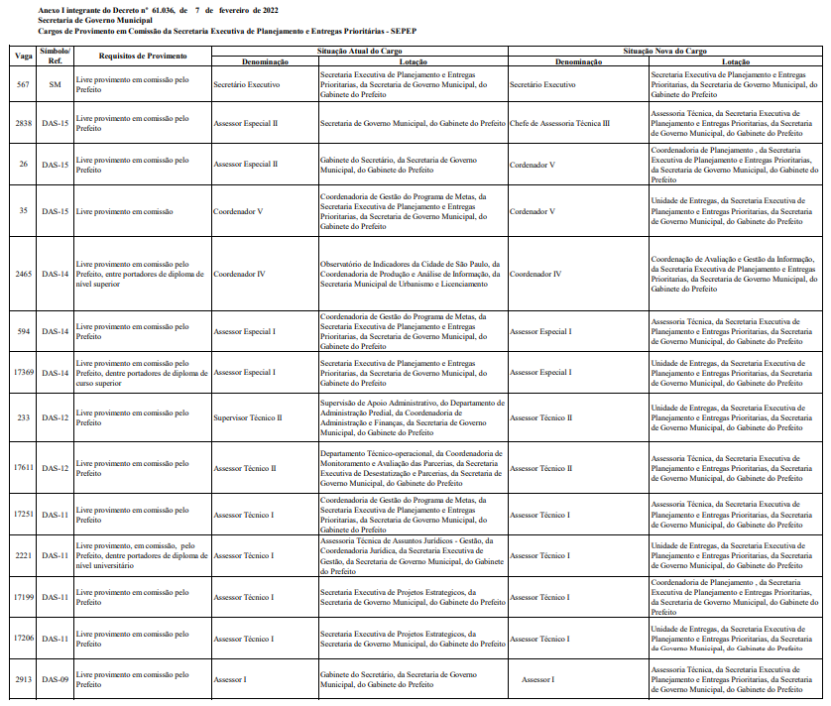

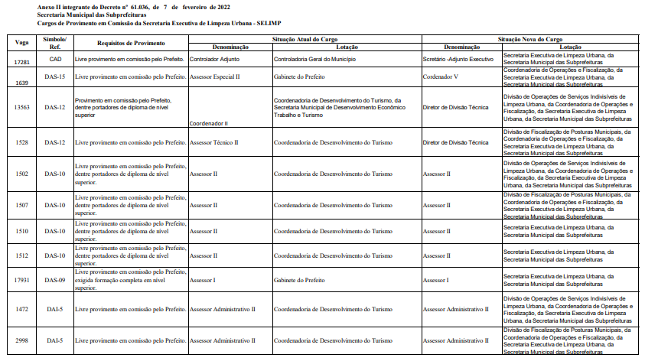

SECRETARIAS

DESENVOLVIMENTO ECONÔMICO, TRABALHO E TURISMO

GABINETE DA SECRETÁRIA

DESPACHOS DA SECRETÁRIA

6064.2022/0000062-9
I – À vista dos elementos constantes do processo em epígrafe, em especial as manifestações dos departamentos técnicos desta Pasta, no exercício da competência que me foi delegada pelo artigo 1º, caput, do Decreto Municipal n. 44.891, de 21 de junho de 2004, e com fulcro no parágrafo único do artigo 59 da Lei Federal n. 8.666, de 21 de junho de 1993, no artigo 884 da Lei Federal n. 10.406, de 10 de janeiro de 2002 (Código Civil) e no artigo 3º do Decreto Municipal n. 57.630, de 17 de março de 2017, RATIFICO as despesas de dezembro de 2021, a título indenizatório, referente à prestação de serviços de manutenção de elevadores, do imóvel sito à Avenida Rio Branco, n. 252, onde se encontra a Unidade do Centro de Apoio ao Trabalho e Empreendedorismo – CATe Central, à Olímpia Administrações e Participações S/A., CNPJ n. 21.860.453/0001-
68, no valor total de 286,05 (duzentos e oitenta e seis reais e cinco centavos).

6064.2022/0000020-3
I – À vista dos elementos constantes do processo em epígrafe, em especial as manifestações dos departamentos técnicos desta Pasta, no exercício da competência que me foi delegada pelo artigo 1º, caput, do Decreto Municipal n. 44.891, de 21 de junho de 2004, e com fulcro no parágrafo único do artigo 59 da Lei Federal n. 8.666, de 21 de junho de 1993, no artigo 884 da Lei Federal n. 10.406, de 10 de janeiro de 2002 (Código Civil) e no artigo 3º do Decreto Municipal n. 57.630, de 17 de março de 2017, RATIFICO as despesas de outubro e novembro de 2021, a título indenizatório, referente à prestação de serviços de manutenção de elevadores, do imóvel sito à Avenida Rio Branco, n. 252, onde se encontra a Unidade do Centro de Apoio ao Trabalho e Empreendedorismo – CATe Central, à Olímpia Administrações e Participações S/A., CNPJ n.
21.860.453/0001-68, no valor total de R$ 572,10 (quinhentos e setenta e dois reais e dez centavos).

6064.2022/0000074-2
I – No exercício da competência que me confiada pela Lei
Municipal 13.164, de 5 de julho de 2001, e pelo Decreto Municipal 58.153, de 22 de março de 2018, e à vista dos elementos de convicção contidos no processo em epígrafe, em especial a manifestação do Departamento de Administração e Finanças desta
Pasta, DESIGNO, com fundamento no artigo 67 da Lei Federal
8.666/1993 e no Decreto Municipal 54.873/2014, a unidade de
Supervisão de Contratos, Convênios e Parcerias para atuar como gestora da relação contratual existente com a Concessionária CIA DE SANEAMENTO BASICO DO ESTADO DE SAO PAULO - SABESP, inscrita no CNPJ 43.776.517/0001-80, bem como os servidores para atuarem, como representantes da Administração, na fiscalização da prestação dos serviços de fornecimento de energia elétrica?, a saber:
Fiscais titulares:
a) Lucas Gomes do Nascimento - RF 859.494-5;
b) Viviane Lopes de Oliveira Sousa, R.F. 826.739.1
Fiscal Suplente:
a) Jefferson Alexandre Leite Santana - RF 888.215-1

6064.2022/0000073-4
I – No exercício da competência que me confiada pela Lei
Municipal 13.164, de 5 de julho de 2001, e pelo Decreto Municipal 58.153, de 22 de março de 2018, e à vista dos elementos de convicção contidos no processo em epígrafe, em especial a manifestação do Departamento de Administração e Finanças desta Pasta, DESIGNO, com fundamento no artigo 67 da Lei Federal 8.666/1993 e no Decreto Municipal 54.873/2014, a unidade de Supervisão de Contratos, Convênios e Parcerias para atuar como gestora da relação contratual existente com a Concessionária ELETROPAULO METROPOLITANA ELETRICIDADE DE SÃO PAULO S/A, inscrita no CNPJ 61.695.227/0001-
93, bem como os servidores para atuarem, como representantes da Administração, na fiscalização da prestação dos serviços de fornecimento de energia elétrica?, a saber:
Fiscais titulares:
a) Lucas Gomes do Nascimento - RF 859.494-5;
b) Viviane Lopes de Oliveira Sousa, R.F. 826.739.1; e
c) Antonieta Laudonio Marcondes Pedroso, RF 780.085-1
Fiscais Suplentes:
a) Jefferson Alexandre Leite Santana - RF 888.215-1
b) Valdemar de Morais Silva, RF 793.234-1
6064.2022/0000129-3
I – À vista dos elementos constantes do processo em epígrafe, em especial as manifestações dos departamentos técnicos desta Pasta, no exercício da competência que me foi delegada pelo artigo 1º, caput, do Decreto Municipal n. 44.891, de 21 de junho de 2004, e com fulcro no parágrafo único do artigo 59 da Lei Federal n. 8.666, de 21 de junho de 1993, no artigo 884 da Lei Federal n. 10.406, de 10 de janeiro de 2002 (Código Civil) e no artigo 3º do Decreto Municipal n. 57.630, de 17 de março de 2017, RATIFICO as despesas de setembro de 2021, a título indenizatório, referente à prestação de serviços de manutenção de elevadores, do imóvel sito à Avenida Rio Branco, n. 252, onde se encontra a Unidade do Centro de Apoio ao
Trabalho e Empreendedorismo – CATe Central, à Olímpia Administrações e Participações S/A., CNPJ n. 21.860.453/0001-
68, no valor total de R$ 286,05 (duzentos e oitenta e seis reais e cinco centavos)

DESPACHO DA DIRETORA DE DEPARTAMENTO TÉCNICO

6064.2022/0000091-2
I - À vista dos elementos contidos no processo e nos termos da competência delegada pela Portaria SMDET nº 18, de 16 de setembro de 2021 , AUTORIZO a emissão do Atestado de Capacidade Técnica em nome da empresa Master Serviços de Locação de Veículos Eireli - EPP, inscrita no CNPJ nº 14.276.029/0001-05, referente ao contrato 009/2016/SMTE, Processo Administrativo SEI nº 6064.2017/0000700-4, cujo objeto consiste nos Serviços de transporte com veículos do tipo
“D1”-VAN (02 VEÍCULOS) “D1”-VAN FURGÃO (03 VEÍCULOS) E
“D1”- VAN FURGÃO ADAPTADO REFRIGERADO (02 VEÍCULOS), incluindo motorista, combustível, quilometragem livre e demais especificações descritas no Termo de Referência – ANEXO I, mediante o recolhimento de preço público nos termos do Decreto Municipal nº 58.109/2018.

6064.2022/0000127-7
I - À vista dos elementos contidos no processo e nos termos da competência delegada pela Portaria SMDET nº 18, de 16 de setembro de 2021 , AUTORIZO a emissão do Atestado de Capacidade Técnica em nome da empresa Master Serviços de Locação de Veículos Eireli - EPP, inscrita no CNPJ nº 14.276.029/0001-05, referente ao contrato 08/2020/SMDET, Processo Administrativo SEI nº 6064.2020/0000793-0, cujo objeto consiste nos serviços de locação de veículos adaptados, com fornecimento de combustível e quilometragem livre, motorista, segurança e seguro para as unidades móveis do Centro de Apoio ao Trabalho e Empreendedorismo – Cate para operarem nas cinco regiões do município de São Paulo, mediante o recolhimento de preço público nos termos do Decreto Municipal nº
58.109/2018.

FUNDAÇÃO PAULISTANA DE EDUCAÇÃO E TECNOLOGIA

GABINETE DIRETOR GERAL

D E S P A C H O A U T O R I Z A T Ó R I O S E I
nº8110.2022/0000099-2
ASSUNTO: Contratação de Instrutor de Contabilidade- MILTON JOSÉ DE SOUZA para o atuar no Ensino Profissional Técnico Integrado ao Ensino Médio da Rede Municipal de Educação.
I - No uso das atribuições que me foram conferidas por lei e demais elementos do presente, considerando as manifestações da Coordenadoria de Ensino, Pesquisa e Cultura (SEI 058038045), as manifestações em doc. SEI 058375939, e manifestação da Assessoria Técnico-Jurídica a respeito doc. SEI 058390228, o qual acolho, AUTORIZO a contratação do Instrutor de Contabilidade- MILTON JOSÉ DE SOUZA, CPF n º 341.449.888-05, para atuação no âmbito do Ensino Profissional Técnico Integrado ao Ensino Médio da Rede Municipal de Educação na cidade de São Paulo, inicialmente pelo período de 09/02/2022 até 20/04/2022 onerando a dotação orçamentária 80.10.12.363.3019.2416.33903600.00 conforme Nota de Reserva nº 112/2022, doc. SEI 058386472. Conforme manifestação em doc. SEI 057990039, após realizados os ajustes orçamentários a serem definidos em processo específico com a SF, ficará a despesa automaticamente autorizada por doze meses a partir de 09/02/2022 na dotação própria, no valor total estimado de R$ 58.300,00 (cinquenta e oito mil e trezentos reais), pelo prazo de 12 (doze) meses a partir de 09/02/2022, devendo ser necessário, substituir a Nota de Empenho anteriormente emitida na dotação própria supra citada.
II - Fica também autorizada a emissão de nota de Reserva e Empenho no valor correspondente à 20% do contrato para o pagamento da contribuição previdenciária patronal (INSS), a onerar inicialmente a dotação 80.10.12.363.3019.2416.339047 00.00 ou a dotação própria a ser definida em processo específico junto à SF, citado no item I acima.
III - Fica designado como fiscal desta contratação o servidor
Sr. Plinio Barbosa Bronzeri RF 883251-0, ecomo suplente, o Sr.
Fábio França Coutinho RF 883148-3.

DESPACHO AUTORIZATÓRIO SEI nº8110.2022/0000064- 0
ASSUNTO: Autorização para contratação por tempo determinado de 2(dois) professores de ensino técnico, para ministrar aulas na Escola Municipal de educação Profissional e Saúde Pública Profº Makiguti (Leste) sendo, 1(um) Professor de Ensino Técnico – Núcleo Técnico – Gerência em Saúde – Profissional com Licenciatura na área da Saúde ou Graduação em Saúde e Programa Especial de Formação Pedagógica (Resolução CNE 02/97 ou Resolução CNE 02/2015 ou Resolução CNE 02/2019), 1 (um) Professor de Ensino Técnico Núcleo Técnico – Saúde Bucal - Profissional com Graduação em Odontologia e Programa Especial de Formação Pedagógica (Resolução CNE 02/97 ou Resolução CNE 02/2015 ou Resolução CNE 02/2019), para assumir as funções a partir do 1º semestre de 2022.
I - No exercício das competências a mim conferidas pela Lei
16.115/2015 e pelo art. 12, inciso IV do Estatuto Social da Fundação Paulistana, aprovado pelo Decreto 56.507/2015 e demais elementos do presente, especialmente as informações da Supervisão da Escola Municipal de Educação Profissional e Saúde Pública Professor Makiguti (Documento SEI 057541288) e Parecer da Assessoria Técnico-Jurídica (Documento SEI 058386413), os quais adoto como razão de decidir, AUTORIZO, com fundamento na Lei Municipal 10.793/89, Art. 2º, incisos VII e VIII, a contratação, em caráter de urgência, pelo período de 11 (onze) meses, de 2(dois) professores de ensino técnico, para ministrar aulas na Escola Municipal de educação Profissional e Saúde Pública Profº Makiguti (Leste) sendo, 1(um) Professor de Ensino Técnico – Núcleo Técnico – Gerência em Saúde – Profissional com Licenciatura na área da Saúde ou Graduação em Saúde e Programa Especial de Formação Pedagógica (Resolução CNE
02/97 ou Resolução CNE 02/2015 ou Resolução CNE 02/2019), 1 (um) Professor de Ensino Técnico – Núcleo Técnico – Saúde Bucal - Profissional com Graduação em Odontologia e Programa Especial de Formação Pedagógica (Resolução CNE 02/97 ou Resolução CNE 02/2015 ou Resolução CNE 02/2019), para assumir as funções a partir do 1º semestre de 2022.
II – Em consequência, fica autorizada a emissão das respectivas notas de empenho, liquidação e pagamento, onerando a dotação 80.10.12.363.3019.2881.31900400.00, informo ainda, havendo saldo da reserva poderá ser cancelado.
III - A rescisão dos contratos deverá ser providenciada tão logo se dê início o exercício dos contratados aprovados em concurso público.
IV - Fica composta a Comissão Especial de Seleção para acompanhar e proceder o processo seletivo, presidida pelo primeiro(a) indicado:
Marly Junko Kouhiro Menezes RF: 847.312-9
Pedro Leon Brito Aguilar Peres RF: 853.405-5
Igor dos Santos Ribeiro RF: 883.138-6

D E S P A C H O R E R R A T I F I C A Ç Ã O S E I
nº8110.2022/0000081-0
ASSUNTO: Abertura processo seletivo público simplificado para profissionais para atuação como bolsista na Escola Municipal de Educação Profissional e Saúde Pública Professor Makiguti - Núcleo Norte 1, tanto para contratação imediata quanto para cadastro reserva, no âmbito do Pronatec - Programa Nacional de Acesso ao Ensino Técnico e Emprego na Cidade de São Paulo, em cargos que não houveram candidatos inscritos suficientes no Edital 08/2021 e Edital de reabertura 19/2021.
Edital nº 04/22. Rerratificação.
I - No uso das atribuições que me foram conferidas por lei, considerando os elementos constantes neste processo, em especial o Parecer da Assessoria Técnico-Jurídica desta Fundação Paulistana de Educação, Tecnologia e Cultura (SEI n. 058389028), o qual adoto como razão de decidir, e RETI-RATIFICO o Edital nº 04/22, publicado em DOC SEI nº 058044029 no dia 29/01/2022, página 72, para fazer constar o seguinte:
1 - onde constam "0" (zero) vagas imediatas para "Professor de Ensino Técnico em Saúde Bucal Módulo II e III" devem-se constar "2" (duas)
2 - onde constam "2" (duas) vagas imediatas para "Professores de Ensino Técnico em Famárica Módulo II e III" devem-se constar "0" (zero)
Permanecendo inalteradas as demais cláusulas do referido Edital.
II- O Edital deverá constar com a devida devolutiva do prazo de inscrição de 2 (dois) dias.

SERVIDORES PAG. 37

DESENVOLVIMENTO ECONÔMICO, TRABALHO E TURISMO

GABINETE DA SECRETÁRIA

DESPACHOS DO CHEFE DE GABINETE

6064.2022/0000144-7
I – No exercício da competência delegada ao chefe de gabinete por meio da Portaria 38/13 - SDTE, de 25 de setembro de 2013, art. 1º, inciso XI, à vista dos elementos contidos no Processo Administrativo 6064.2022/0000144-7, em especial a manifestação do Departamento de Gestão de Pessoas desta Pasta sob doc. 058308360, AUTORIZO a alteração de férias do servidor RICARDO SILVA DERICIO, RF: 843.197.3/4, referente ao exercício de 2022, conforme contido no doc. 058308279, observado o Comunicado 59/2021 - SEGES/DEF.

6064.2022/0000149-8
I – No exercício da competência delegada ao chefe de gabinete por meio da Portaria 38/13 - SDTE, de 25 de setembro de 2013, art. 1º, inciso XI, à vista dos elementos contidos no Processo Administrativo 6064.2022/0000149-8, em especial a manifestação do Departamento de Gestão de Pessoas desta Pasta sob doc. 058322607, AUTORIZO a alteração de férias da servidora ROSANA JANAINA SOARES DE JESUS, RF: 810.718.1/3?, referente ao exercício de 2022, conforme contido no doc. 058322110, observado o Comunicado 59/2021 - SEGES/ DEF.

6064.2022/0000150-1
I – No exercício da competência delegada ao chefe de gabinete por meio da Portaria 38/13 - SDTE, de 25 de setembro de 2013, art. 1º, inciso XI, à vista dos elementos contidos no Processo Administrativo 6064.2022/0000150-1, em especial a manifestação do Departamento de Gestão de Pessoas desta Pasta sob doc. 058324072, AUTORIZO a alteração de férias da servidora VIVIAN FERRELLI PIOVEZAN SWORNIK, RF: 799.498.2/6?, referente ao exercício de 2022, conforme contido no doc. 058324045, observado o Comunicado 59/2021 - SEGES/ DEF.

PORTARIA SMDET 03, DE 07 DE FEVEREIRO DE 2022

DESIGNA SERVIDOR EM SUBSTITUIÇÃO.

JOSÉ ANTÔNIO VARELA QUEIJA, chefe de gabinete da Secretaria Municipal de Desenvolvimento Econômico, Trabalho e Turismo, no exercício das atribuições delegadas pela Portaria 038/2013/SDTE-GAB, de 25 de setembro de 2013,
RESOLVE:
Designar o senhor ARHÃO HENRIQUE RAMOS DA SILVA,
RF 842.981.2, Chefe de Unidade Regional (DAI-08), comissionado, para exercer o cargo de Supervisor Técnico II (DAS-12), de livre provimento em comissão pelo Prefeito, dentre portadores de diploma de nível superior, da Supervisão de Administração, do Departamento de Administração e Finanças, da Secretaria Municipal de Desenvolvimento Econômico, Trabalho e Turismo, em substituição a senhora VIVIAN FERRELLI PIOVEZAN SWORNIK, RF 799.498.2, Supervisor Técnico II (DAS-12), comissionada, durante seu impedimento legal, por férias, no período de 07/02/2022 a 21/02/2022.

QUADRO DE PESSOAL DE NÍVEL MÉDIO E
BÁSICO – QMB

Opções formalizadas nos termos do artigo 25 da Lei nº 17.721/2021:
Nos termos do artigo 28 da Lei nº 17.721/2021, integração e enquadramento na carreira de:

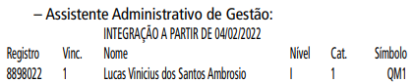

FIXAÇÃO DE PROVENTOS NÍVEL MÉDIO E BÁSICO DOS
EFETIVOS – APOSENTADOS, PENSIONISTAS OU LEGATÁRIOS, COM GARANTIA DA PARIDADE CONSTITUCIONAL

Nos termos dos artigos 43 e 44 da Lei nº 17.721/2021, fixação de proventos, pensões ou legados na carreira de:

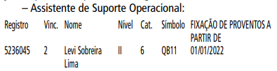

6064.2022/0000160-9
I – No exercício da competência delegada ao chefe de gabinete por meio da Portaria 38/13 - SDTE, de 25 de setembro de 2013, art. 1º, inciso XI, à vista dos elementos contidos no Processo Administrativo 6064.2022/0000160-9, em especial a manifestação do Departamento de Gestão de Pessoas desta Pasta sob doc. 058353550, AUTORIZO a alteração de férias do servidor ENOQUES BISPO SILVA, RF: 686.098.2/7, referente ao exercício de 2022, conforme contido no doc.058353423, observado o Comunicado 59/2021 - SEGES/DEF.

6064.2022/0000159-5
I – No exercício da competência delegada ao chefe de gabinete por meio da Portaria 38/13 - SDTE, de 25 de setembro de 2013, art. 1º, inciso XI, à vista dos elementos contidos no Processo Administrativo 6064.2022/0000159-5, em especial a manifestação do Departamento de Gestão de Pessoas desta Pasta sob doc. 058347946, AUTORIZO a alteração de férias do servidor JOSÉ ROBERTO RANGEL, RF: 884.938.2/2, referente ao exercício de 2022, conforme contido no doc. 058347881, observado o Comunicado 59/2021 - SEGES/DEF.

FUNDAÇÃO PAULISTANA DE EDUCAÇÃO E TECNOLOGIA

GABINETE DIRETOR GERAL

LICENÇA MÉDICA – REGIME RGPS
Concedida, nos termos da Portaria 507/04 e Comunicado 01/05-DRH/SMG, aos servidores filiados ao regime RGPS:

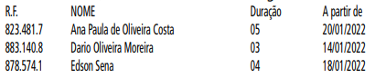

EDITAIS PAG. 51

FUNDAÇÃO PAULISTANA DE EDUCAÇÃO E TECNOLOGIA

GABINETE DIRETOR GERAL

EDITAL Nº 04/ 2022

PROCESSO SELETIVO PÚBLICO SIMPLIFICADO PARA SUPERVISOR DE CURSO, PROFISSIONAL DE APOIO ÀS ATIVIDADES ACADÊMICAS E ADMINISTRATIVAS E PROFESSOR DE ENSINO TÉCNICO, PARA ATUAÇÃO E FORMAÇÃO DE CADASTRO RESERVA COMO BOLSISTAS, NO ÂMBITO DO PRONATEC – PROGRAMA NACIONAL DE ACESSO AO ENSINO TÉCNICO E EMPREGO NA CIDADE DE SÃO PAULO.
DESTINAÇÃO: EXCLUSIVA À PARTICIPAÇÃO DE PESSOAS FÍSICAS
A Diretora Geral da Fundação Paulistana de Educação, Tecnologia e Cultura - doravante denominada FUNDAÇÃO PAULISTANA - no uso de suas atribuições legais, e com fundamento pela Lei nº 16.115/2015 e pelo art. 12, inciso IV do Estatuto Social da Fundação Paulistana, aprovado pelo Decreto 56.507/2015 e no art. 3º da Lei nº 15.362/2011 c/c Lei nº 10.793/1989: Conforme a Resolução da CD/FNDE, n.23 de 28 de junho de 2012, que permite a oferta do Programa Nacional de Acesso ao Ensino Técnico e Emprego (Pronatec) no âmbito da bolsa-formação, torna público que estarão abertas a partir dos dias 07, 08, 09 e 10 de fevereiro das 10:00 até às 16:00, pela Escola Municipal de Educação Profissional e Saúde Pública Professor Makiguti, localizada na Av. dos Metalúrgicos, 1945, Cidade Tiradentes, inscrições para o Processo Seletivo Público Simplificado para contratação de administrativas - Técnico de informática, Apoio às atividades acadêmicas e administrativas – Laboratório, Supervisor do curso de saúde bucal, Supervisor do curso de farmácia, Professor de ensino técnico- Módulo I transversal, Psicólogo Professor de ensino técnico – Módulo I transversal, Professor de ensino técnico em saúde bucal- Módulo II e III e Professor de ensino técnico em farmácia- Módulo II e III.
Os profissionais a serem contratados por meio deste Edital irão atuar, como bolsistas, no período noturno, na Escola Municipal de Educação Profissional e Saúde Pública Professor Makiguti - Núcleo Norte 1, localizado na Rua Voluntários da Pátria, 777
- Santana e na Escola Municipal de Educação Profissional e Saúde Pública Professor Makiguti - Sede, localizada na Avenida dos Metalúrgicos, 1945, Cidade Tiradentes.
O presente Edital é viabilizado pela FUNDAÇÃO PAULISTANA, Instituição Ofertante do PRONATEC, visando à seleção de profissionais e à formação de cadastro de reserva dos cargos aqui relacionados, que possuam capacidade técnica comprovada e formação adequada para o desempenho das respectivas atribuições especificadas neste edital.
Constituem parte integrante do Edital:
Anexo I – Formulário de Inscrição
Anexo II – Declaração anual de bens
Anexo III - Termo de Anuência da Chefia de Servidor(a) Público(a)
Anexo IV- Formulário Ficha Limpa
Anexo V - Declaração de conhecimentos de informática
Anexo VI – Termo de compromisso Pronatec Informações preliminares
1. Objeto
Com o objetivo de expandir e democratizar a oferta de cursos de educação profissional e tecnológica de nível médio em saúde o presente edital irá selecionar profissionais para atuação na Escola Municipal de Educação Profissional e Saúde Pública Professor
Makiguti - Núcleo Norte 1, tanto para contratação imediata quanto para cadastro reserva, de acordo com a necessidade da FUNDAÇÃO PAULISTANA DE EDUCAÇÃO, TECNOLOGIA E CULTURA.
2. Dos cargos, pré-requisitos e vagas
2.1 Os cargos estão distribuídos de acordo com tabela abaixo:

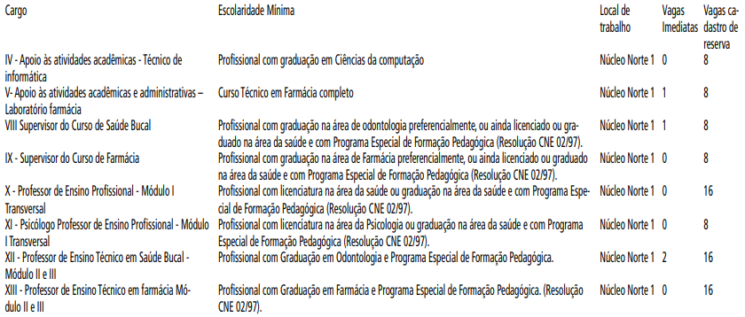

2.2 A quantidade de vagas dependerá da demanda de alunos matriculados nos cursos e a respectiva oferta de turmas.
2.3 O conhecimento de informática exigido deverá ser autodeclarado conforme Anexo V- Declaração de conhecimentos de informática deste edital, no qual é especificado de forma detalhada os conhecimentos e habilidades necessários.
3. Dos cargos e atribuições
São atribuições dos bolsistas no âmbito da Bolsa-Formação do Pronatec, além de outras que lhe forem delegadas pelo Coordenador Geral e/ou supervisor da Escola Municipal de Educação Profissional e Saúde Pública Professor Makiguti- Sede, nos limites legais:
3.1 Ao Profissional de apoio às atividades acadêmicas e administrativas - Técnico de informática cabe:
a. auxiliar no suporte técnico aos usuários;
b. auxiliar na configuração e instalação de programas;
c. auxiliar na instalação e configuração de redes.
d. apoiar a gestão administrativa das turmas e da unidade escolar, no que tange questões de informática e tecnologia;
e. acompanhar e subsidiar a atuação dos professores;
f. participar dos encontros de coordenação, quando convocado;
g. prestar apoio técnico em atividades laboratoriais ou de campo;
h. prestar serviços de atendimento e apoio acadêmico às pessoas com deficiência;
i. auxiliar a gestão de auxilio de transporte, materiais, arquivo e insumos.
j. cumprir e fazer cumprir as normas legais e regimentais,
k. zelar pelos bens patrimoniais e solicitar manutenção ou substituição dos mesmos quando necessário
3.2 Ao Supervisor de curso de farmácia ou saúde bucal cabe:
a. interagir com as áreas acadêmicas e organizar a oferta dos cursos em conformidade com o Catálogo Nacional de Cursos Técnicos;
b. coordenar a elaboração da proposta de implantação dos cursos, em articulação com as áreas acadêmicas, e sugerir as ações de suporte tecnológico necessárias durante o processo de formação, prestando informações ao coordenador-adjunto;
c. coordenar o planejamento de ensino;
d. assegurar a acessibilidade para a plena participação de pessoas com deficiência;
e. apresentar ao coordenador-adjunto, ao final do curso ofertado, relatório das atividades e do desempenho dos estudantes;
f. elaborar relatório sobre as atividades de ensino para encaminhar ao coordenador-geral ao final de cada semestre;
g. ao final do curso, adequar e sugerir modificações na metodologia de ensino adotada, realizar análises e estudos sobre o desempenho do curso;
h. fazer a articulação com a escola de ensino médio para que haja compatibilidade entre os projetos pedagógicos; e
i. exercer, quando couber, as atribuições de apoio às atividades acadêmicas e administrativas e de orientador.
j. Acompanhar a avaliação, na adequação e no ajuste da metodologia de ensino adotada, assim como conduzir análises e estudos sobre os cursos ministrados;
k. acompanhar os cursos, propiciando ambientes de aprendizagem adequados e mecanismos que assegurem o cumprimento do cronograma e objetivos de cada curso;
l. prestar serviços de atendimento e apoio acadêmico às pessoas com deficiência.
m. acompanhar as atividades e a frequência dos estudantes, atuando em conjunto com os demais profissionais para prevenir a evasão e aplicar estratégias que favoreçam a permanência;
n. articular as ações de acompanhamento pedagógico relacionadas ao acesso, à permanência, ao êxito e à inserção socioprofissional;
o. realizar atividades de divulgação junto aos demandantes, apresentando as ofertas da instituição;
p. cumprir e fazer cumprir as normas legais e regimentais,
q. zelar pelos bens patrimoniais e solicitar manutenção ou substituição dos mesmos quando necessário
3.3 Ao Professor cabe:
a. planejar as aulas e atividades didáticas e ministrá-las aos beneficiários da Bolsa- Formação;
b. adequar a oferta dos cursos às necessidades específicas do público-alvo;
c. registrar no SISTEC a frequência e o desempenho acadêmico dos estudantes;
d. adequar conteúdos, materiais didáticos, mídias e bibliografia às necessidades dos estudantes;
e. propiciar espaço de acolhimento e debate com os estudantes;
f. avaliar o desempenho dos estudantes;
g. supervisionar estágio;
h. participar dos encontros semanais de coordenação promovidos pelos coordenadores geral e adjunto
i. cumprir e fazer cumprir as normas legais e regimentais,
j. zelar pelos bens patrimoniais e solicitar manutenção ou substituição dos mesmos quando necessário
4. Dos requisitos gerais para inscrição
4.1 Anular-se-ão as inscrições e todos os atos dela decorrentes se o(a) candidato(a) não comprovar na data de sua inscrição os requisitos exigidos e/ou se algum documento comprobatório for comprovadamente inidôneo.
4.2 No caso de servidor(a) público(a), as atribuições e a carga horária dos(as) bolsistas não poderão conflitar com suas atividades e sua carga horária regular, nem comprometer a qualidade, o andamento e o atendimento do plano de metas da instituição.
Devendo o(a) candidato(a) apresentar Anexo III- Termo de Anuência da Chefia de Servidor(a) Público(a), preenchido e assinado, no ato da entrega dos demais documentos para efetivação da participação no curso.
4.3 O candidato deverá atender às seguintes exigências na data da inscrição:
a. Ser brasileiro nato ou naturalizado, cidadão português e estrangeiro conforme dispositivo da Lei nº 13.404/2002 e no Decreto nº 42.813/2003;
b. Ter idade mínima de 18(dezoito) anos completos, até a data da inscrição;
c. Encontrar-se em pleno exercício de seus direitos civis e políticos;
d. Atender aos pré-requisitos do Decreto nº 53.177/2012;
e. Possuir os documentos comprobatórios da escolaridade e pré-requisitos constantes deste comunicado;
f. Possuir diploma de Licenciatura Plena na área da saúde especifica do cargo ou diploma de ensino superior na área da saúde específica do cargo com Programa Especial de Formação Pedagógica
(Resolução CNE nº 02/97), para os casos que se aplique o pré-requisito;
g. O candidato que ainda não detém diploma registrado da habilitação, conforme item f, deverá apresentar exclusivamente para fins de inscrição, declaração de curso em andamento.
5. Da carga horária semanal
5.1 As atividades, carga horária semanal e valores, são pessoais e intransferíveis, ficando a encargo da Administração Pública.
5.2 Todos os profissionais atuarão no período noturno, que abrange das 18h às 23h, podendo excepcionalmente atuar em outro período mediante disponibilidade e acordado com antecedência mínima de 48 horas e sem prejuízo a carga horária semanal.
5.3 Todos cargos, com exceção do Professor, cumprirão carga horária de 20 (vinte) horas semanais. Com possibilidade de ampliação ou redução da carga horaria semanal em até 20%, correspondente a 4 horas, mediante disponibilidade, acordado com antecedência mínima de 48 horas e sem prejuízo a carga horária semanal.
5.4 O Professor ficará submetido à carga horária semanal disponível na unidade escolar, que será atribuída pelo Supervisor Geral da Escola Municipal de Educação Profissional e Saúde Pública Professor Makiguti e com anuência do Coordenador.
5.5 Surgindo aulas no decorrer do semestre, após a atribuição inicial, será atribuída pelo Supervisor Geral da Escola Municipal de Educação Profissional e Saúde Pública Professor Makiguti, as quais o professor contratado deverá assumir imediatamente, para não haver prejuízo na formação do educando.
5.6 O Professor deverá, obrigatoriamente, participar de reunião semanal com carga horária de até 2 horas, com a coordenação
em horário comum a todos os docentes, em dia a ser organizado pela coordenação.
5.7 O exercício das funções, objeto deste, pode determinar em ocasiões excepcional a prestação de serviços noturnos, aos sábados, domingos e/ou feriados, mediante disponibilidade e acordado com antecedência mínima de 48 horas e sem prejuízo a carga horária semanal.
5.8 As atividades inerentes aos cargos poderão ser desenvolvidas, para além da Unidade descentralizada da Escola Makiguti, em quaisquer dependências da Fundação Paulistana, ou onde ela indicar, ou ainda, em atividade de campo.
5.9 A carga horária será atribuída conforme art. 9o da Lei no 12.513 de 26 de outubro 2011, respeitando que em caso de servidores das redes públicas ativos ou inativos, os mesmos poderão perceber bolsas desde que não haja prejuízo à sua carga horária regular e ao atendimento do plano de metas de cada instituição pactuado com seu mantenedor, se for o caso.
6. Dos valores e pagamento
6.1 As atividades exercidas pelos profissionais no âmbito do Pronatec, não caracterizam vínculo empregatício e os valores recebidos a título de bolsa não se incorporam, para qualquer efeito, ao vencimento, salário, remuneração ou proventos recebidos.
6.2 Os pagamentos a que fazem jus os profissionais selecionados por este edital, serão efetivados somente nos períodos em que houver efetivo trabalho desenvolvido, não havendo pagamentos de férias, décimo terceiro, ou em períodos de recesso ou suspensão das atividades.
6.3 Os profissionais selecionados serão remunerados por meio da modalidade “pagamento de bolsa formação por pessoa física”, havendo descontos de impostos (INSS, ISS, Imposto de Renda ou outros encargos legais), conforme Portaria SF 170, de 31 de agosto de 2020 ou a regulamentação vigente que a substitua.
6.3.1 - Para aqueles que comprovarem serem Servidores ativos da Rede Pública de Educação Profissional, poderão pleitear a isenção de Imposto de Renda conforme Art. 9o, Lei do Pronatec 12.513/2011, e Art. 26o da Lei 9250/1995; conforme despacho autorizatório publicado em Diário Oficial da Cidade de São Paulo número 167 de 26 de agosto de 2021.
6.4 O pagamento será feito conforme atendimento às atividades atribuídas, à entrega dos devidos relatórios, controles de ponto assinados e validados e documentos acadêmicos, como diário de classe, plano de curso e documentos similares.
6.5 O pagamento será realizado por meio de depósito na conta corrente bancária do Banco do Brasil e de titularidade do bolsista
6.6 O controle de frequência dos profissionais será apurado por meio de assinatura na Folha de Ponto ou outro instrumento indicado pela Administração Pública, sob a coordenação do Supervisor de curso ou de outro funcionário indicado.
6.7 O bolsista deverá arcar com os custos de deslocamento para realização das atividades previstas, incluindo reuniões convocadas pela coordenação ou pela direção da Escola onde está em exercício.
6.8 Os pagamentos aos profissionais seguirão conforme carga horária de trabalho disponível, percebendo aos seguintes valores por hora aula de trabalho:
a. Supervisor de curso: R$ 36,00 (trinta e seis reais por hora)
b. Professor: R$ 50,00 (cinquenta reais) por hora (60 minutos) de aula, em conformidade com as cargas horárias dos cursos.
c. Apoio às atividades acadêmicas e administrativas - técnico de informática: R$ 18,00 (dezoito reais por hora)
7. Das inscrições
7.1 As inscrições deverão ser feitas presencialmente da Sede da Fundação Paulistana de Educação, Tecnologia e Cultura, situada na Av. São João, nº 473, 6º andar - Centro - São Paulo, nos dias 07, 08, 09 e 10 de fevereiro de 2022, das 10:00 às 16:00.
7.2 O candidato deverá preencher os dados pessoais conforme Anexo I - Formulário de Inscrição.
7.3 No ato de inscrição, o candidato deverá entregar obrigatoriamente, uma cópia simples dos seguintes documentos:
a. Documento de identidade com foto
b. CPF
c. Número do PIS/PASEP
d. Curriculum Vitae atualizado contendo formação acadêmica e experiência profissional
e. Diploma ou certificado que comprove a escolaridade mínima exigida ao cargo
f. Comprovação de experiência em atividades pedagógicas exigidas ao cargo
g. Comprovação de experiência em atividades pedagógicas de natureza diversa ao cargo
h. Comprovação de experiência profissional relacionada à temática
i. Declaração de conhecimentos de informática, conforme Anexo V, para o cargo II - Apoio às atividades acadêmicas e administrativas - Secretaria
j. Demais documentos opcionais para fins de pontuação conforme itens 10, 11, 12 e 13.
k. O candidato que ainda não detém diploma registrado da habilitação deverá apresentar exclusivamente para fins de inscrição, declaração de curso em andamento, com previsão de término até a data da contratação.
7.4 Serão aceitos para o item 7.3.a, os seguintes documentos: Carteira de identidade (RG), Carteira de trabalho; CNH (Carteira Nacional de Habilitação); Passaporte emitido pela Polícia Federal; Carteira profissional (como da Ordem dos Advogados do BrasilOAB); carteira de identificação funcional (como o CRM); identificação militar, Registro Nacional de Estrangeiros (RNE) ou qualquer outro documento público com foto.
7.5 O candidato que, na data da inscrição, não reunir os requisitos elencados nos itens 2.1. deste Edital, perderá o direito de participar do processo seletivo, assegurado o direito à interposição de recurso conforme item 15 deste Edital.
8. Da comissão de avaliação
8.1 A aceitabilidade das inscrições e das respectivas propostas, bem como sua seleção e classificação, por modalidade, considerando as exigências especificadas neste Edital, será efetivada pela Comissão de Avaliação.
8.2 A Comissão de Avaliação será composta por servidores designados pela Diretora Geral da Fundação Paulistana de Educação, Tecnologia e Cultura para este fim na PORTARIA Nº 53/FPETC/2021 e 02/FPETC/2022
8.3 À Comissão de Avaliação caberá à conferência da proposta e dos demais documentos de cada candidato, certificando-se do atendimento às exigências estabelecidas.
8.3.1 A Comissão de Avaliação poderá solicitar esclarecimentos em casos de dúvidas, inclusive a entrega de documentos originais.
8.3.2 A pontuação das propostas deverá ser fundamentada pelos membros da Comissão de Avaliação.
8.4 A Comissão de Avaliação é soberana quanto ao mérito das decisões, ressalvado o direito recursal previsto no item 15 deste Edital.
8.5 Nenhum membro da Comissão de Avaliação poderá participar de forma alguma do presente procedimento enquanto proponente ou ter quaisquer vínculos profissionais ou empresarias com as propostas apresentadas ou parentesco com os proponentes.
9 Do processo seletivo
9.1 O processo seletivo dos candidatos será avaliado pela comissão, conforme item 8 deste Edital.
9.2 Serão atribuídos pontos aos títulos constantes, conforme determinado nos itens 10, 11, 12, atendidas às disposições deste Edital, respeitando-se o valor unitário e máximo, discriminado na Tabela de Títulos e Pontos.
9.3 O candidato deverá apresentar documento comprobatório do tempo de serviço em Atividade profissional ou atividades que contabilizem pontuação conforme itens 10, 11, 12, obrigatoriamente, expresso em meses, até 31/12/2021
9.4 Exercícios profissionais concomitantes não serão contabilizados de forma conjunta, sendo o tempo destes contabilizado de forma única, sem qualquer tipo de somatória.
9.5 Após a pontuação, nos termos ora estabelecidos, os inscritos serão classificados em ordem decrescente.
9.6 Para desempatar serão utilizados, pela ordem, os seguintes critérios:
a. Maior pontuação recebida pela experiência em atividades profissionais equivalente ao cargo
b. Maior pontuação recebida pela experiência em atividades pedagógicas relacionadas ao cargo
c. Maior idade
d. Por ordem de inscrição
10. Dos critérios de pontuação para os cargos IV Apoio às atividades acadêmicas - Técnico de informática, VIII Supervisor do Curso de Saúde Bucal; IX Supervisor do Curso de Farmácia;
Tabela de Títulos e Pontos para os cargos: IV, VIII, IX

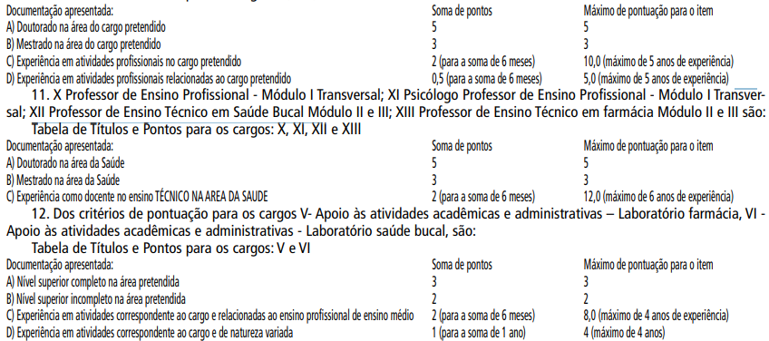

14.5 O candidato que, na data de contratação, não reunir os requisitos e documentos exigidos por este Edital, perderá o direito de contratação.
15. Recursos
15.1 O prazo para interposição de recurso será de 1 dia útil, contado do primeiro dia útil subsequente à data da publicação oficial no Diário da Cidade de São Paulo, do resultado parcial.
15.2 Havendo interposição de recurso, devidamente instruído e fundamentado, à Comissão de Avaliação da Fundação Paulistana de Educação, Tecnologia e Cultura terá o prazo de 2 dias úteis para rever e deliberar sua decisão, devendo ser publicado o resultado final no Diário Oficial da Cidade.
15.3 Para recorrer o candidato deverá fazer a solicitação via e-mail fundacaorecurso@prefeitura.sp.gov.br
15.4 Poderão ser interpostos recursos relativamente à classificação prévia;
15.5 No caso do recurso interposto dentro das especificações, esse poderá, eventualmente, alterar a nota/classificação obtida pelo candidato para uma nota/classificação superior ou inferior, ou ainda poderá ocorrer a desclassificação do candidato que não obtiver a nota mínima exigida para habilitação.
15.6 A decisão do deferimento ou do indeferimento de recursos será publicada no Diário Oficial da Cidade- DOC.
15.7 Somente serão considerados os recursos interpostos dentro do prazo estipulado no item 16.1, não sendo aceito, portanto, recursos interpostos em prazo destinado a evento diverso daquele em andamento.
15.8 O recurso interposto fora da forma e dos prazos estipulados neste Edital não será conhecido, bem como não será conhecido aquele que não apresentar fundamentação e embasamento ou aquele que não atender às instruções constantes no presente Edital.
15.9 Não será aceito e conhecido recurso interposto pelos Correios ou por meio de fax, ou por qualquer outro meio além do previsto neste Edital.
15.10 A Comissão de Avaliação constitui última instância para os recursos, sendo soberana em suas decisões, razão pela qual não caberão recursos adicionais.
15.11 Não será aceito pedido de revisão de recurso e/ou recurso de recurso.
15.12 A interposição de recurso não obsta o regular andamento do cronograma deste Chamamento Público.
15.13 O candidato que não interpuser recurso no respectivo prazo mencionado neste Edital será responsável pelas consequências advindas de sua omissão.
16. Disposições gerais
16.1 A inscrição do candidato no processo seletivo implica o conhecimento e a aceitação irrestrita das normas estabelecidas neste Edital, não podendo alegar desconhecimento sobre as mesmas.
16.2 A inexatidão ou irregularidade de informações, ainda que constatadas posteriormente, a burla ou a tentativa de burla a quaisquer das normas definidas neste Edital ou a outras relativas ao Processo Seletivo, aos comunicados, às Instruções ao Candidato eliminará o(a) candidato(a) do processo seletivo, declarando-se nulos todos os atos decorrentes de sua inscrição.
16.3 É de inteira responsabilidade do(a) candidato(a) acompanhar os resultados e demais publicações referentes a este edital.
16.4 É de inteira responsabilidade do candidato o fornecimento de informações e a atualização de seus endereços residencial e eletrônico durante o processo de seleção. A Coordenação indicada neste Edital não se responsabiliza por eventuais prejuízos que o candidato possa sofrer em decorrência de informações incorretas ou insuficientes, documentos ilegíveis ou rasurados, documentos não datados ou não assinados ou, ainda, por problemas técnicos com equipamentos ou conexão de internet.
16.5 A classificação do candidato no processo seletivo não implica em qualquer direito à contratação, a qual ocorrerá conforme a necessidade da Administração Pública, desde que exista disponibilidade orçamentária, contratação esta que se dará com estrita observância da ordem classificatória.
16.6 O bolsista contratado autoriza a Fundação Paulistana de Educação, Tecnologia e Cultura a utilizar, nas redes de ensino público, sua imagem e voz para fins educacionais, sendo elas captadas por meio de fotografias, gravações de áudios e/ou filmagens, videoconferências, entrevistas, ou outras ações, em caráter total, definitivo e gratuito, não podendo reclamar direitos conexos.
16.7 A permanência do(a) bolsista poderá estar sujeita à avaliação pedagógica e institucional, a ser realizada pela equipe gestora, mediante comunicação aos bolsistas.
16.8 Quaisquer dúvidas ou informações suplementares poderão ser respondidas pela comissão de avaliação pelo e-mail fundacaorecurso@prefeitura.sp.gov.br ou telefone (11) 3225-1920 ou (11) 2039- 0750.
16.9 Os casos omissos e as situações não previstas no presente edital serão analisados pela Administração Pública.
16.10 As atividades dos(as) profissionais bolsistas não podem ser desenvolvidas em horário concomitante com o seu expediente na FUNDAÇÃO PAULISTANA, no caso de servidores(as) ativos(as) da Instituição, salvo nos casos em que houver compensação ou mudança de horário autorizada pela chefia imediata, com aval do Diretor Geral.
16.11 A FUNDAÇÃO PAULISTANA divulgará no endereço eletrônico: https://bit.ly/3etOBpu e https://www.prefeitura.sp.gov.br/ cidade/secretarias/desenvolvimento/fundacao_paulistana/ sempre que forem necessários, os Avisos Oficiais e Normas.
17. CRONOGRAMA PREVISTO

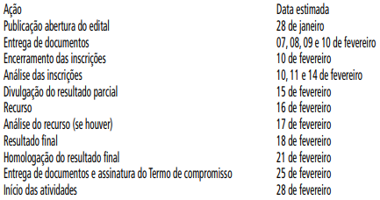

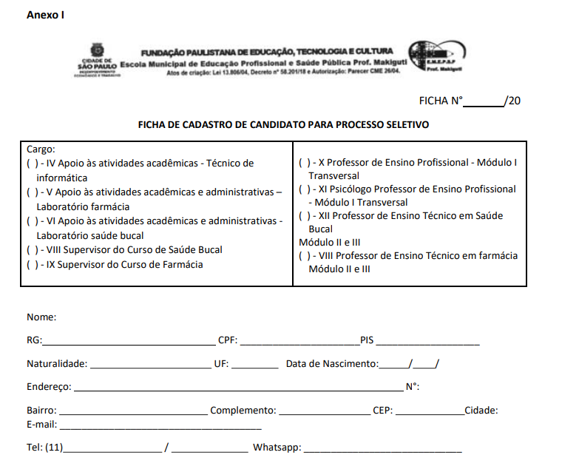

CAMPO 2: Para uso exclusivo da unidade receptora da inscrição

Check list de documentos para inscrição conforme item 7.3 do Edital:

( ) Documento de identidade om foto
( ) Curriculum Vitae atualizado contendo formação acadêmica e experiência profissional
( ) Diploma ou certificado que comprove a escolaridade mínima exigida ao cargo
( ) Comprovação de experiência em atividades pedagógicas exigidas ao cargo
( ) Comprovação de experiência em atividades pedagógicas de natureza diversa ao cargo
( ) Comprovação de experiência profissional relacionada a temática
( ) Declaração de conhecimentos de informática, conforme Anexo V, para o cargo II - Apoio às atividades acadêmicas e administrativas – Secretaria
( ) Demais documentos opcionais para fins de pontuação conforme itens 10, 11, 12 e 13.

Obs: O candidato que ainda não detém diploma registrado da habilitação deverá apresentar exclusivamente para fins de inscrição, declaração de curso em andamento, com previsão de término até a data da contratação.

Apuração da Pontuação nos termos do comunicado n° 02, de 07/08/19, da Fundação Paulistana de Educação,
Tecnologia e Cultura do Município de São Paulo, publicado no DOC de 08/08/2019.

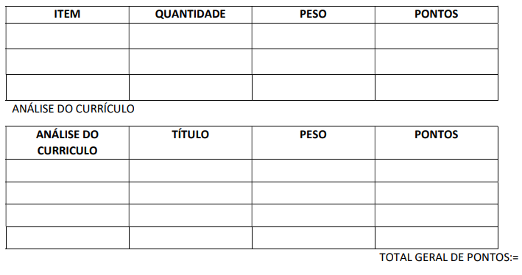

COMISSÃO:

Avenida Dos Metalúrgicos, 1945 – Cidade Tiradentes – Telefone: 2039-0750

ANEXO II

Anexo único integrante do Decreto n° 53.929, de 21 de maio de 2013

DECLARAÇÃO DE BENS E VALORES

Eu, ,
Registro funcional n° , agente público municipal, ciente dos termos da Lei
Federal n° 8.429, de 2 de junho de 1992, declaro que estou dispensado de apresentar a Declaração
Anual de Imposto de Renda Pessoa Física à Receita Federal do Brasil, bem como que:

Não possuo bens e valores;
Apresento a Declaração de Bens e Valores que compõem o meu patrimônio, conforme segue:

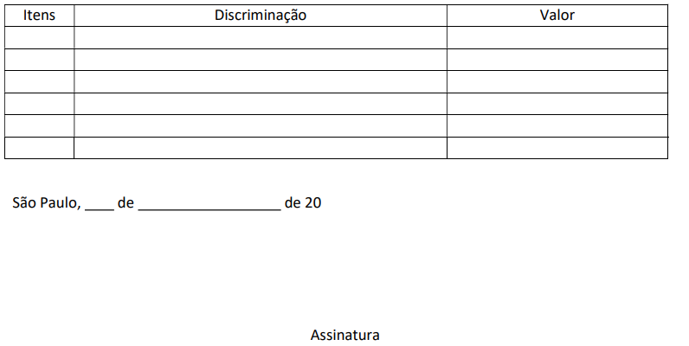

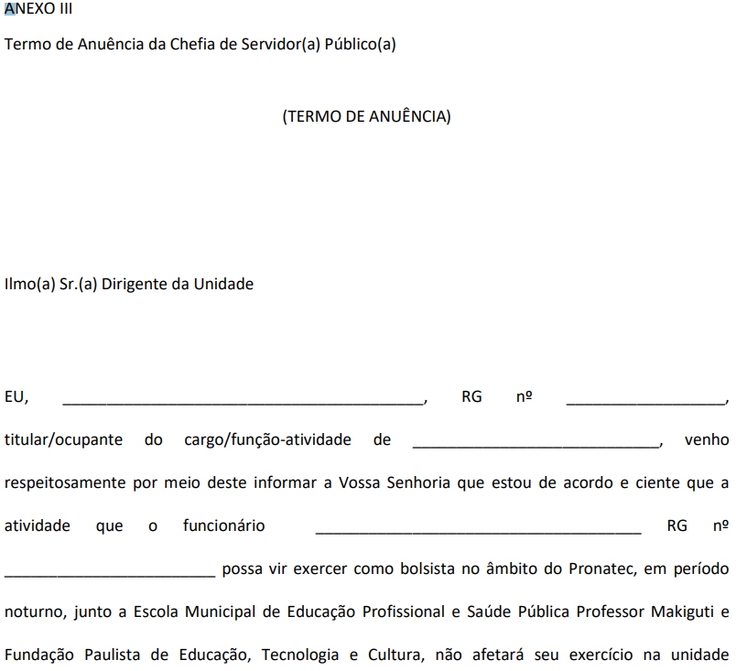

Anexo IV - Declaração de bens

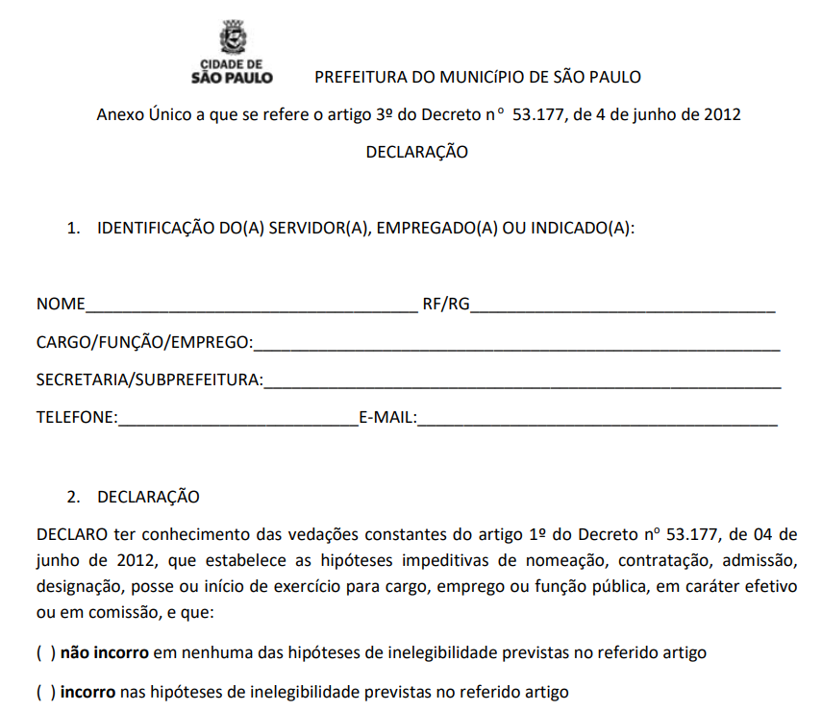
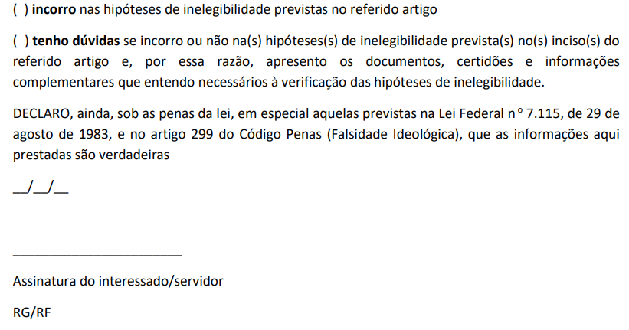

Anexo V – Declaração de conhecimentos de informática

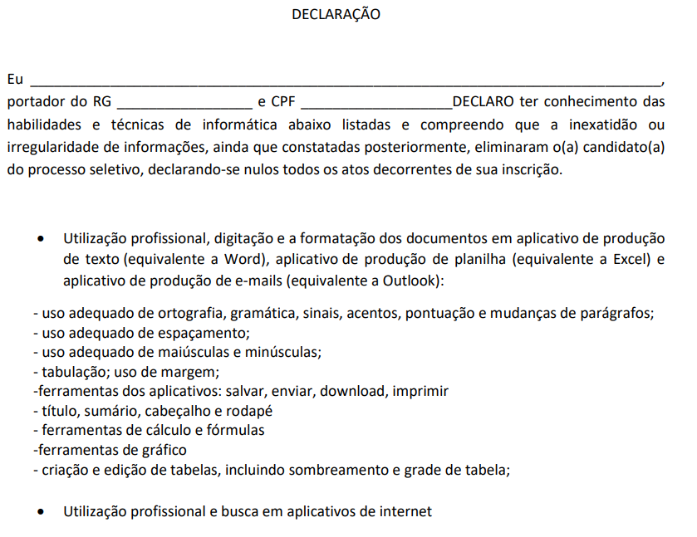

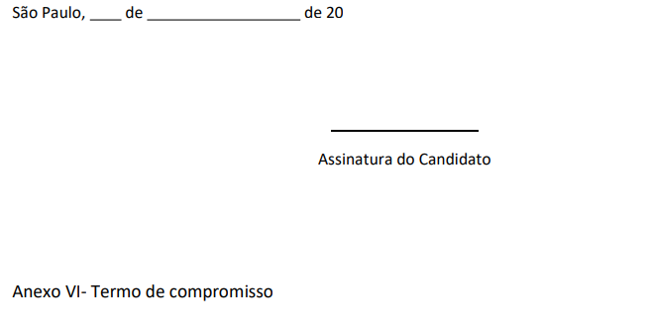

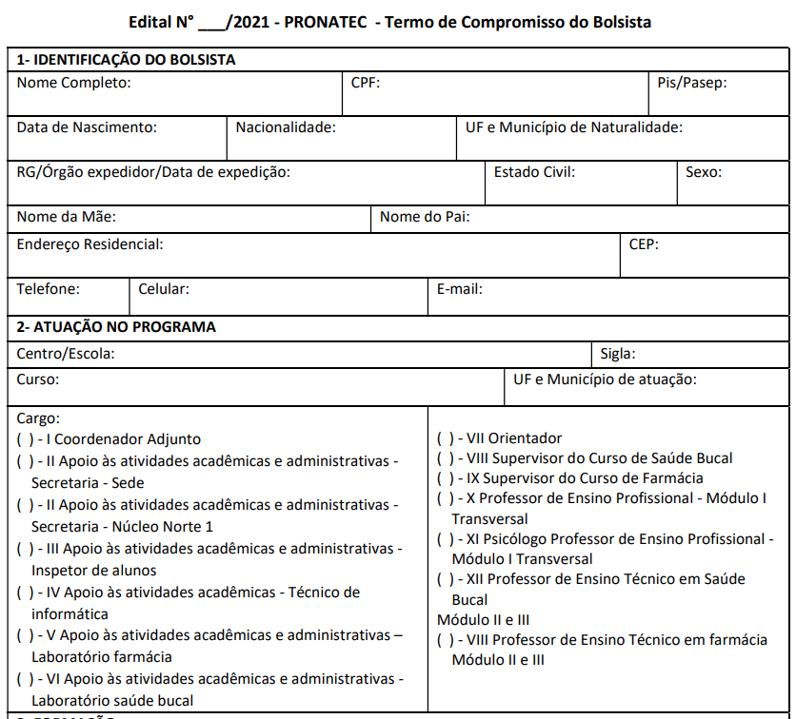
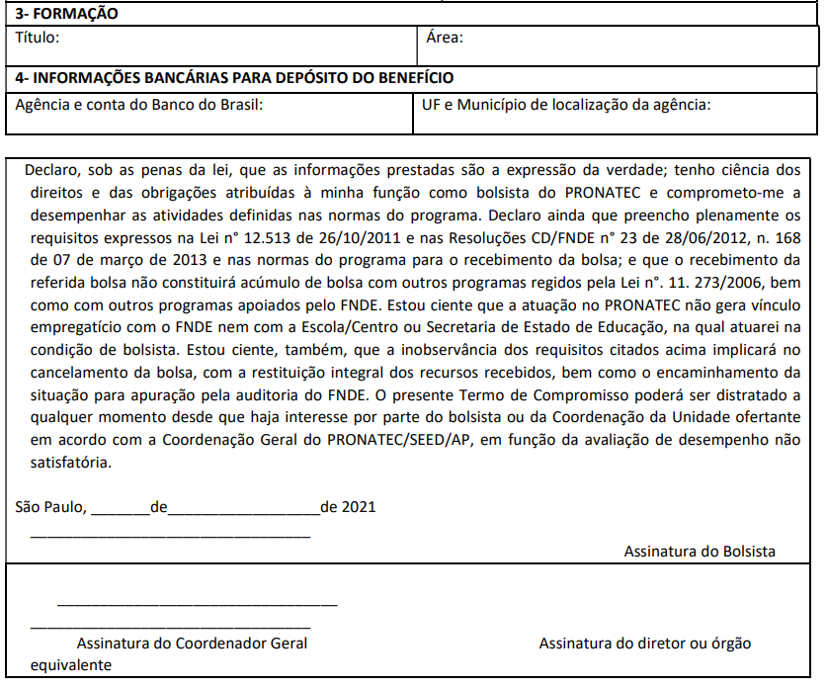

EXTRATO TERMO DE ADESÃO Nº 03/FUNDAÇÃO
PAULISTANA/2022
Contratante: FUNDAÇÃO PAULISTANA DE EDUCAÇÃO,
TECNOLOGIA E CULTURA
Contratada: FUNDAÇÃO TIDE AZEVEDO SETUBAL
Objeto: O presente edital tem por objetivo selecionar parceiras, pessoas jurídicas de direito privado sem fins lucrativos, por meio da realização de apoio aos cursos de qualificação profissional oferecidos gratuitamente pela FUNDAÇÃO PAULISTANA.
DOS RECURSOS FINANCEIROS
Este ajuste não envolve transferência de recursos financeiros, nem contempla a celebração de comodato, doação de bens ou outra forma de compartilhamento de recurso patrimonial.
DATA DA ASSINATURA: 04/02/2022.
EXTRATO TERMO DE ADESÃO Nº 01/FUNDAÇÃO
PAULISTANA/2022
Contratante: FUNDAÇÃO PAULISTANA DE EDUCAÇÃO,
TECNOLOGIA E CULTURA
Contratada: CEL-LEP ENSINO DE IDIOMAS S.A
Objeto: O presente edital tem por objetivo selecionar parceiras, pessoas jurídicas de direito privado sem fins lucrativos, por meio da realização de apoio aos cursos de qualificação profissional oferecidos gratuitamente pela FUNDAÇÃO PAULISTANA.
DOS RECURSOS FINANCEIROS
Este ajuste não envolve transferência de recursos financeiros, nem contempla a celebração de comodato, doação de bens ou outra forma de compartilhamento de recurso patrimonial.
DATA DA ASSINATURA: 31/01/2022.

COMUNICADO

FUNDAÇÃO PAULISTANA DE EDUCAÇÃO,
TECNOLOGIA E CULTURA

N°03/FPETC DE 2022.
A Diretora Geral da Fundação Paulistana de Educação, Tecnologia e Cultura, no uso de suas atribuições legais, e com fundamento pela Lei nº 16.115/2015 e pelo art. 12, inciso IV do Estatuto Social da Fundação Paulistana, aprovado pelo Decreto 56.507/2015 e no art. 3º da Lei nº 15.362/2011 c/c Lei nº 10.793/1989:
Comunica:
1. Estarão abertas de 09 a 11 de fevereiro de 2022, das 9:00 às 15:00, na Escola Municipal de Educação Profissional e Saúde Pública Professor Makiguti, localizada na Av. dos Metalúrgicos, 1945, Cidade Tiradentes, inscrições para candidatos para contratação por tempo determinado, para a função de Professor de Ensino Técnico, para regência de aulas dos cursos de nível técnico, oferecidos pela Escola Municipal de Educação
Profissional e Saúde Pública Professor Makiguti, contrato por 11
(onze meses), sendo:
1 1(um) Professor de Ensino Técnico – Núcleo Técnico – Gerência em Saúde - Profissional com Licenciatura na área da Saúde ou Graduação em Saúde e Programa Especial de Formação Pedagógica (Resolução CNE 02/97 ou Resolução CNE 02/2015 ou Resolução CNE 02/2019).
2 1 (um) Professor de Ensino Técnico – Núcleo Técnico –
Saúde Bucal - Profissional com Graduação em Odontologia e
Programa Especial de Formação Pedagógica (Resolução CNE 02/97 ou Resolução CNE 02/2015 ou Resolução CNE 02/2019).
2.1. O professor deverá ter disponibilidade para assumir todas aulas designadas pela Supervisão Geral da Escola Municipal de Educação Profissional e Saúde Pública Professor Makiguti, como também as demais aulas que poderão surgir durante o período de contrato, obrigatoriamente será atribuída no mínimo uma jornada básica de 20 horas-aula semanais.
2.2. Surgindo aulas no decorrer do semestre, após a atribuição inicial, será atribuída pelo Supervisão Geral da Escola Municipal de Educação Profissional e Saúde Pública Professor Makiguti, estas ao professor contratado que deverá assumir imediatamente, para não haver prejuízo na formação do educando.
2.3. O Professor de Ensino Técnico será contratado nos termos da Lei nº 10.793/1989, regulamentada pelo Decreto nº 32.908/1992, percebendo o valor de R$ 34,54 (trinta e quatro reais e cinquenta e quatro centavos) por hora aula de trabalho.
2.4. O professor será contratado para ministrar aulas na
Escola Municipal de Educação Profissional e Saúde Pública
Professor Makiguti, localizada na Av. dos Metalúrgicos, 1945,
Cidade Tiradentes, havendo a possibilidade de assumir aulas, também em outras unidades, que possam surgir durante a vigência do contrato.
Das Inscrições:
2. As inscrições deverão ser feitas pessoalmente pelo interessado, ou por procurador devidamente habilitado, mediante o preenchimento do formulário padronizado “Ficha de Cadastro de Candidato para Processo Seletivo de Contratação por Tempo Determinado”.
2.1. O candidato deverá atender às seguintes exigências na data da inscrição:
a) Ser brasileiro nato ou naturalizado, cidadão português e estrangeiro conforme dispositivo da Lei nº 13.404/2002 e no Decreto nº 42.813/2003;
b) ter idade mínima de 18 (dezoito) anos completos, até a data da inscrição;
c) encontrar-se em pleno exercício de seus direitos civis e políticos;
d) atender aos pré-requisitos do Decreto nº 53.177/2012;
e) possuir os documentos comprobatórios da escolaridade e pré-requisitos constantes deste comunicado;
f) possuir diploma de Licenciatura Plena na área da saúde especifica do cargo ou diploma de ensino superior na área da saúde específica do cargo com Programa Especial de Formação
Pedagógica (Resolução CNE 02/97 ou Resolução CNE 02/2015 Resolução CNE 02/2019);
g) O candidato que ainda não detém diploma registrado da habilitação deverá apresentar o certificado de conclusão de curso, acompanhado respectivamente do Histórico Escolar;
h) O candidato que ainda não detém certificado de formação pedagógica deverá apresentar declaração de matrícula com previsão do término até junho de 2022.
2.2. O candidato fica cientificado de que, no ato da inscrição, deverá apresentar todos documentos originais e entregar uma cópia simples:
a) apresentar diploma original registrado de habilitação ou certificado de conclusão do curso acompanhado do respectivo histórico escolar;
b) comprovar estar quite com as obrigações militares caso seja do sexo masculino;
c) estar em dia com obrigações eleitorais (comprovantes das duas últimas eleições ou certidão de quitação eleitoral).
d) atender aos pré-requisitos do Decreto nº 53.177/2012
(preenchimento do formulário de ficha limpa).
e) prestar declaração de bens e valores nos termos do
Decreto nº 53.929/2013.
f) Gozar de boa saúde física e mental e não ser portado de deficiência incompatível com a função a ser exercida, conforme dispõe o art. 11 da Lei nº 8.989/1979.
g) estar em dia com o ciclo de vacinação imunizante ao vírus COVID-19, bem como as demais vacinas.
2.3 A escola publicará lista com o deferimento e/ou indeferimento das inscrições no dia 11/02/2022 as 16h00.
2.4. O candidato que, na data da inscrição, não reunir os requisitos elencados nos itens 2.1. e 2.2, deste comunicado perderá o direito de participar do processo seletivo, assegurado o direito à interposição de recurso contra o indeferimento da inscrição até às 15:00 horas do dia 14/02/2022.
2.5 Os resultados dos recursos interpostos dos candidatos inscritos serão afixados no mural da Escola Municipal de Educação Profissional e Saúde Pública Professor Makiguti até o dia 14/02/2022 as 16h00.
3. O processo seletivo dos candidatos será avaliado por uma comissão designada pela Diretora Geral da Fundação
Paulistana de Educação, Tecnologia e Cultura para este fim, que avaliará os seguintes critérios:
a) Tempo de serviço como docente no ensino Técnico na área da saúde: 1,0 (um) ponto por mês;
b) Análise de currículo doutorado 10 (dez) pontos, mestrado 5 (cinco) pontos, serão contabilizados apenas os títulos na área da saúde;
3.1. O candidato deverá apresentar documento comprobatório do tempo de serviço em estabelecimento de ensino técnico na área da saúde, obrigatoriamente, expresso em meses, até 31/12/2021.
3.1.1. O tempo de serviço será contabilizado apenas para as declarações com a contagem de tempo em meses.
3.1.2. Exercícios profissionais concomitantes não serão contabilizados de forma conjunta, sendo o tempo destes contabilizado de forma única, sem qualquer tipo de somatória.
3. 2. Após a pontuação, nos termos ora estabelecidos, os inscritos serão classificados em ordem decrescente.Para desempatar serão utilizados, pela ordem, os seguintes critérios:
a) Maior idade;
b) Maior número de filhos menores de 18 (dezoito) anos.
4. A listagem da classificação prévia dos inscritos será afixada no mural da Escola Municipal de Educação Profissional
e Saúde Pública Professor Makiguti, no dia 15/02/2022, assegurado o direto do candidato à interposição de recurso contra a pontuação/classificação até às 15:00 horas do dia 16/02/2022.
5. Os resultados dos recursos interpostos e a classificação final dos candidatos inscritos serão afixados no mural da Escola Municipal de Educação Profissional e Saúde Pública Professor Makiguti no dia 17/02/2022.
6. O candidato cadastrado e classificado nos termos do presente comunicado fica cientificado de que será convocado a partir do dia 17/02/2022, para providências iniciais de contratação conforme cronograma a ser divulgado pela respectiva escola, respeitadas as necessidades de professor para regência das aulas.
7. Demais informações deverão ser obtidas no próprio local da inscrição.
São Paulo, 07 de fevereiro de 2022.
Maria Eugenia Ruiz Gumiel
Diretora Geral da Fundação Paulistana de Educação, Tecnologia e Cultura

AGÊNCIA SÃO PAULO DE DESENVOLVIMENTO

GABINETE DO PRESIDENTE

EDITAL DE CHAMADA PÚBLICA Nº 005/2022

PERÍODO DE INSCRIÇÕES: 08/02 A 31/05/2022
ENDEREÇO ELETRONICO: http://www.adesampa.com.br/
adeeditais
PROCESSO SEI Nº: 8710.2022/0000036-6
A Agência São Paulo de Desenvolvimento - ADE SAMPA (“ADE SAMPA”), serviço social autônomo dotado de personalidade jurídica de direito privado, de fins não econômicos, de interesse coletivo e de utilidade pública, vinculada, por cooperação, à Secretaria Municipal de Desenvolvimento Econômico, Trabalho e Turismo, conforme disposto na Lei Municipal nº 15.838, de 04 de julho de 2013, vem por meio da presente publicizar a abertura da CHAMADA PÚBLICA nº 005/2022.
Constitui objeto da CHAMADA PÚBLICA em referência a seleção de até 30 (trinta) negócios ou startups de tecnologias verdes, ou pessoas físicas, que queiram desenvolver um negócio que atendam às qualificações mínimas do Edital e proponham soluções em sustentabilidade dentro dos setores: 1. Água e Saneamento; 2. Ecoagricultura e Segurança Alimentar; 3. Eficiência e Clean Web; 4. Eficiência Energética, Energia Limpa e Armazenamento Energético; 5. Indústria Limpa e Logística Reversa; 6.
Mobilidade Urbana e Transportes; 7. Parques e Áreas Verdes; 8.
Qualidade do Ar; 9. Resíduos Sólidos.
A íntegra do referido Edital e seus anexos poderão ser obtidos na internet por meio do endereço eletrônico: http://www. adesampa.com.br/adeeditais/

LICITAÇÕES PAG. 90

DESENVOLVIMENTO ECONÔMICO, TRABALHO E TURISMO

GABINETE DA SECRETÁRIA

DESPACHOS DA SECRETÁRIA

6017.2020/0004742-0
I – À vista dos elementos constantes do Processo Administrativo 6017.2020/0004742-0, em especial a solicitação da Contratada, doc. 057603639 e 057603828, a manifestação do gestor do contrato, doc. 057603942, e a manifestação do Departamento de Administração e Finanças desta Pasta, doc. 057747509, AUTORIZO o ajuste no Plano de Trabalho do Contrato de Gestão 01/2020, doc. 037388405, firmado com o serviço social autônomo SÃO PAULO INVESTIMENTOS E NEGÓCIOS, CNPJ 28.743.311/0001-60, cujo objeto é o fomento e a operacionalização da gestão das atividades e serviços na área de promoção de investimentos, exportações e desenvolvimento, especialmente as que contribuam para a redução das desigualdades regionais, a competitividade da economia, a geração de empregos e renda e a inovação tecnológica, para fazer constar nova meta da ação “Realização de edição da São Paulo Tech Week – SPTW” do Objetivo I, do indicador 01.Número de eventos realizados de 150 para 40 e exclusão do indicador 02.Número de empresas atendidas, em decorrência da mudança de formato do evento e de todo o exposto nos autos, sem alteração de valores, prazos ou objeto, circunscrevendo-se ao plano de trabalho, que passa a vigorar com a alteração ora autorizada.

6064.2021/0001024-0
I - No exercício da competência que me foi atribuída por Lei, à vista dos elementos contidos no Processo Administrativo 6064.2021/0001024-0, notadamente a manifestação do Departamento de Gestão de Pessoas desta Pasta, sob doc.
057154461, observadas as formalidades legais e cautelas de estilo, RETIFICO o Despacho Autorizatório sob doc. 048713527, exarado em 23 de julho de 2021, publicado na página 58 da edição do dia 24 de julho de 2021 do Diário Oficial da Cidade de São Paulo, em decorrência aos Comunicados expedidos pela Secretaria Executiva de Gestão e por sua Coordenadoria Geral de Estágios (057153534 e 057154007), devido o disposto na Lei Municipal 17.722/2021, art. 31, para fazer constar que o valor unitário da bolsa-auxilio dos estagiários no período de janeiro à julho de 2022 é de R$ 897,50 (oitocentos e noventa e sete reais e cinquenta centavos), sendo seu valor mensal estimado em R$ 43.818,80 (quarenta e três mil oitocentos e dezoito reais e oitenta centavos), totalizando o valor estimado de R$ 484.397,60 (quatrocentos e oitenta e quatro mil, trezentos e noventa e sete reais e sessenta centavos), no âmbito do Contrato 04/2021/ SMDET com a empresa CENTRO DE INTEGRAÇÃO EMPRESA- -ESCOLA - CIEE, inscrita no CNPJ: 61.600.839/0001-55, cujo objeto é a prestação de serviço especializado em administração de Sistema de Estágio para PREFEITURA DO MUNICÍPIO DE SÃO PAULO – PMSP, RATIFICO os demais termos prolatados no referido despacho.
II. Em consequência, AUTORIZO, a emissão da Nota de
Reserva e Nota de Empenho, face as determinações do Decreto
Municipal n. 61.004/2022, no valor de R$ 306.731,60 (trezentos e seis mil, setecentos e trinta e um reais e sessenta centavos) onerando as dotações orçamentárias: onerarão as dotações orçamentárias: 30.10.11.122.3024.2.100.3.3.50.39.00.00, 30.
10.11.122.3024.2.100.3.3.50.48.00.00 e 30.10.11.122.3024.2
.100.3.3.90.39.00.00 do presente exercício, observando-se, no que couber, as disposições contidas nas Leis Complementares nos 101/00 e 131/09.

